МУНИЦИПАЛЬНОЕ АВТОНОМНОЕ УЧРЕЖДЕНИЕ
ДОПОЛНИТЕЛЬНОГО ОБРАЗОВАНИЯ
«ДЕТСКАЯ ШКОЛА ИСКУССТВ ГОРОДСКОГО ОКРУГА
АНАДЫРЬ»

Рассмотрено и утверждено на заседа-  нии Педагогического совета МАУ ДО «ДШИ городского округа Анадырь»  (Протокол №02 от 27.03.2019 г.) | УТВЕРЖДАЮ  Директор МАУ ДО «ДШИ городского  округа Анадырь»  Е.К.Серикова

Методическая разработка

«Создание живописного натюрморта методом лепки формы цветом с применением выкрасов в технике аппликации»

Ильяш Елена Александровна,
преподаватель высшей категории

г. Анадырь, 2019

Аннотация

Учебно-методическая разработка представляет собой план-конспект занятия на тему «Создание живописного натюрморта методом лепки формы цветом с применением выкрасов в технике аппликации» по предмету «Живопись» для первого класса дополнительной предпрофессиональной общеобразовательной программы в области изобразительного искусства «Живопись».
Структура методической разработки состоит из введения, плана-конспекта, заключения, списка использованной литературы и приложений.
Разработка содержит информацию о методике обучения учащихся, приложения наглядно демонстрируют технологию поэтапного выполнения натюрморта в технике аппликации.
Техника аппликации применяется для лучшего понимания учащимися формы предметов в живописи при создании натюрморта. Лепка формы цветом в технике аппликации позволит смоделировать предмет, передать градации цвета каждого предмета и фона. Аппликация выкладывается таким образом, чтобы цветовые оттенки элементов располагались с учётом их изменений по светлоте и насыщенности. Применение данной методики поможет учащимся реализовать полученные знания, умения и навыки в живописи, будет способствовать развитию мелкой моторики, формированию у учащихся аккуратности, усидчивости и самостоятельности, расширит кругозор детей и воспитает культуру труда.
На изучение темы в полном объёме потребуется 3-4 занятия.

Содержание

Введение……………………………………………………………………..стр. 4
План-конспект.…………………...………………………….……………....стр. 5
Заключение………………………………………………………………….стр. 11
Список использованной литературы..……………….……………………стр. 12
Приложения...………………………..……………...…….………………...стр. 13

Введение
Занятия изобразительным искусством формируют пространственное мышление, способствуют эмоциональному восприятию окружающей среды, развитию нравственных и волевых качеств. Особую роль изобразительному искусству отводит система дополнительного образования, которая, наряду с общеобразовательной школой, активно участвует в процессе воспитания и развития детей. Также дополнительное образование предоставляет детям возможность реализовать себя в различных видах творческой деятельности, ориентируя в выборе профессий в разных областях.
Практические умения учащихся в изобразительной деятельности должны опираться на теоретические знания, то есть – знать основы цветоведения, владеть выразительными средствами графики и живописи, научиться видеть и передавать пространство, правильно подбирать цветовую гамму, а также обогащать палитру цветов сравнением с натурой. В художественной школе учащиеся осваивают несколько дисциплин. Основными являются живопись и рисунок, где дети знакомятся с различными техниками выполнения графических и живописных работ.[1]
Одним из простых и доступных способов создания художественных работ является аппликация, основанная на вырезании, наложении различных форм и закреплении их на другом материале, принятом за фон. Аппликация относится к способам декоративного изображения предметов, но если изменить метод создания работ в сторону живописного, то получится совершенно неожиданный и интересный результат данной техники, который в дальнейшем поможет учащимся использовать полученные знания в живописи. Работа в технике аппликации развивает усидчивость, аккуратность, мелкую моторику. Развивается способность выделять главное из большого количества объектов и видеть целое, которое состоит из деталей. Создавая красивые аппликации своими руками, видя результат своей работы, дети испытывают положительные эмоции.[6]
План-конспект занятия

Тема занятия: Создание живописного натюрморта методом лепки формы цветом с применением выкрасов в технике аппликации.
Тип занятия: изучение нового материала, формирование умений и навыков.
Вид занятия: смешанный (беседа, практический).
Дидактические методы: словесные, наглядные, практические.
Форма организации усвоения знаний: фронтальная, индивидуальная.
Цель занятия: Создать живописный натюрморт методом лепки формы цветом с применением выкрасов в технике аппликации.
Дидактические задачи:
Образовательные:
- Ознакомление с методом лепки формы цветом в технике аппликации.
- Изучение цветовых градаций натюрморта в технике аппликации.
- Изучение выразительных средств техники аппликации в натюрморте.
- Создание живописного натюрморта с применением выкрасов в технике аппликации.
Развивающие:
- Развитие умения составлять цветовые градации натюрморта в технике аппликации с применением выкрасов.
- Формирование навыков поэтапного выполнения работы.
- Формирование навыков грамотной работы с инструментами и материалами.
- Развитие мелкой моторики, творческих и умственных способностей учащихся.
Воспитательные:
- Воспитание культуры труда, умения организовать рабочее место.
- Воспитание усидчивости, самостоятельности, аккуратности.
- Формирование у детей эстетического восприятия окружающего мира.

Форма обучения: индивидуально-групповая.
Основные понятия: аппликация, выкрасы, цветовая градация, лепка формы цветом, основы композиции, компоновка, цветовая гамма.
Оборудование класса: столы, стулья, клеёнка.
Наглядность для учащихся: постановка натюрморта из двух предметов быта на гладком фоне из двух контрастных по цвету драпировок.
Материалы для учащихся: бумага, графитный карандаш, ластик, гуашь, кисти для гуаши синтетические № 5 и 10, палитра, клей, кисть для клея, ножницы, емкость для воды.
Для преподавателя: наглядное пособие.
Техника исполнения: вырезание, наложение, закрепление.
Место проведения: учебная аудитория.
Длительность изучения темы: 3-4 занятия.

Ход урока

1.Организационный момент(5 минут): подготовка учащихся к работе.
На подготовку рабочего места учащимся отводится определенное время вне зависимости от времени урока. Причина в большом количестве материалов и инструментов, которые необходимы для творческой работы учащихся.
2.Определение темы, цели и задач урока.
Учитель: приветствует учащихся, озвучивает тему и задачи урока.
Вводная часть: краткая беседа учителя с учащимися об основных понятиях темы и цели их применения, таких как «техника аппликации», «выкрасы», «цветовая градация», «метод лепки формы цветом», «основы композиции», «компоновка», «цветовая гамма».
Аппликация (от латинского слова applicatio – прикладывание) – один из видов изобразительной техники, основанной на вырезании, наложении различных форм и закреплении их на другом материале, фоне. Понятие «аппликация» включает способы создания художественных произведений из различных по своим свойствам и фактуре материалов, объединённых сходством техники выполнения. Аппликация наиболее простой и доступный способ создания художественных работ, при котором сохраняется реалистическая основа самого изображения. Основными признаками аппликации является силуэтность, плоскостная обобщённая трактовка образа, однородность цветового пятна (локальность) больших цветовых пятен.
Выкрасы – листы бумаги, выкрашенные в разные цвета в цветовой градации в технике гуашь. Листы формата А/6 закрепляются к планшету (фанерный лист небольшого размера) по краям малярным скотчем. Для выкрасов лучше использовать плоские синтетические кисти. Краски нужны профессиональные, художественные, по консистенции должны напоминать сметану. Их необходимо развести заранее, чтобы в процессе работы не добавлять воду. Палитру желательно использовать пластиковую, белого цвета. Листы выкрашиваются плотными широкими мазками, чередуя мазки влево – вправо по горизонтали листа, затем по вертикали, несколько раз. Цвет выкраса должен получиться ровным и гладким.
Градация – (от латинского gradatio– постепенное повышение, от gradus– ступень, степень) постепенный переход тонов. Например, «градация серого» может обозначать любой цвет от черного до белого. Для художника белый и чёрный цвет является наиболее сильным выразительным средством для обозначения света и тени.
Лепка формы цветом. Объёмность формы в живописи, так же как и в рисунке, передаётся светотеневыми отношениями по всей форме, т.е. тоном. Поэтому и говорят, что «живопись – это цвет, взятый в тоне». Лепка формы цветом обязывает всё время учитывать при этом тональные (светотеневые) отношения, которые создают ощущения рельефности, объёмности изображения формы.
Основы композиции. К основам композиции относятся – компоновка формата, взаимосвязь главного и второстепенного, композиционное решение картины, метод работы от общего к частному.
Компоновка – это расположение отдельных частей в целостном объекте, в данном случае объект — это формат листа.
Цветовая гамма – это гармоничное сочетание цветов. Выложенная на основу, подобранная цветовая гамма элементов выкрасов должна соответствовать цветовой гамме натюрморта. Существует множество различных цветовых оттенков. Равновесие в композиции тёплых и холодных цветов. Цвет и тон на картине распределяются по мере их удаления к линии горизонта, большинство оттенков вдали приобретают холодновато-синий цвет, тон цвета также светлеет, становится менее плотным, когда уходит вдаль.[4]
Время беседы: 5-10 минут.
3.Анализ работы. Учитель излагает метод поэтапного выполнения работы. Показывает технологию создания выкрасов в цветовой градации. Объясняет метод лепки формы цветом в технике аппликации с применением выкрасов. Показывает выразительные возможности создания живописного натюрморта в технике аппликации. Обращает внимание на выполнение работы от общего, к частному. Формирует навыки поэтапного выполнения работы, навыки грамотной работы с инструментами и материалами. Акцентирует внимание на выполнение работы с натуры, на аккуратность, усидчивость, самостоятельность.
4. Практическая деятельность учащихся.
Учащиеся: ведут работу самостоятельно, с натуры. В начале занятия на листе бумаги формата А/4 учащиеся строят натюрморт из двух предметов быта для аппликационной работы (приложение 1, рис.1). Затем поэтапно выполняют выкрасы, прикрепляют по краям заготовленные листы бумаги формата А/6 на планшет малярным скотчем (приложение 2, рис.2). Далее составляют на палитре цвета предметов и фона натюрморта с натуры. Затем выкрашивают закреплённые на планшете листы бумаги в соответствии с полученными цветами (приложение 2, рис.3). Выкрасы выполняются учащимися в цветовой градации от светлого тона к темному, где каждый выкрас это один цвет цветовой градации общего тона(приложение 2, рис.4).Выполненные выкрасы разрезаются учащимися произвольно, на равные по ширине полоски, после чего полоски режутся на квадраты (приложение 2, рис.5, 6).
Учитель: обращает внимание учащихся на взаимодействие цветов предметов между собой и фоном, показывает, как освещение влияет на предметы и фон натюрморта в целом, объясняет, что благодаря свету появляется цветовая градация формы, светотень.
Учащиеся: все элементы выкрасов выкладывают плотно друг к другу по форме согласно светотени, закрепляя их на листе с помощью клея. Работа ведётся от первого плана ко второму, от общего к частному, от теней к свету (приложение 3, рис. 7, 8, 9, 10, 11, 12, 13). Ведя работу от общего к частному, учащиеся начинают видеть картину сначала в целом, а затем в деталях. В ходе занятия учащиеся иногда сталкиваются с трудностями в работе и обращаются с просьбой о помощи к учителю.
Учитель: помогает учащимся на примере своего опыта решить ту или иную задачу, указывает на ошибки, объясняет доступными методами технологию выполнения работы.
5.Актуализация знаний.
Учитель: даёт пояснение о методе работы «от общего к частному». Например, сначала работа ведётся от собственных и падающих теней предметов первого плана, затем от собственных и падающих теней второго плана. Далее - от света предметов первого плана к свету предметов второго плана. Затем идёт фон вокруг предметов первого плана к фону вокруг предметов второго плана. Так происходит последовательное выполнение работы от общего к частному. Предметы натюрморта лепятся по форме цветом, если предмет круглый, то лепка формы выполняется по кругу. Если предмет сложный, например, кувшин, и состоит из нескольких форм: шара, цилиндра, конуса, то лепка выполняется с учётом его конструкций.
6. Завершающий этап.
Учитель: даёт немного времени на самостоятельную работу, при необходимости, указывает на ошибки и недочёты в работах учащихся.
Учащиеся: прислушиваются к учителю, поправляя свои работы в местах, где считают нужным.
Учитель: после завершения занятия, выполненные работы учащихся выставляет на просмотр для последующего анализа и закрепления полученных знаний. Поднимает основные задачи темы урока. Задает вопросы по пройденному материалу с целью определить, насколько ясен материал, каков процент усвоения полученных знаний, умений и навыков в работе (приложение 4, рис. 14, 15, 16, 17).
Учащиеся: отвечают на задаваемые вопросы, тема для них актуальна и интересна.
Учитель: просит учащихся привести в порядок рабочее место.
7. Итоги занятия.
Работы получились интересные, яркие, разные и непосредственные. Выполнение работы в технике аппликации стало первой ступенью в их творческой деятельности.
Такого рода занятия помогают учащимся закрепить знания основ композиции, лучше понять метод лепки формы цветом, а также метод работы от общего к частному, способствуют формированию навыков владения художественными материалами, грамотному применению цвета в работе, обогащают память, позволяют обмениваться творческим опытом.

Заключение

Тема занятия отличается по содержанию и выполнению работ от других уроков живописи. В данной работе была применена техника аппликации. За основу взят метод лепки формы цветом с применением выкрасов, в качестве творческого подхода в создании живописного натюрморта. В аппликации был изменён принцип выполнения натюрморта от декоративного к живописному, с применением цветовой градации.
В современной педагогике учитель и ученик выступают как субъекты образовательного процесса, преследуя общий профессиональный интерес к изобразительному искусству. Необходимо обратить внимание, что работа не ведётся по образцу. Учитель владеет учебным материалом, создаёт для учащихся творческую среду, выступая как помощник в выборе наилучшего воплощения творческого замысла. В каждой последующей работе учащиеся выполняют посильные задания, соответствующие их возрастной категории, на более высоком уровне. При этом учащиеся должны чувствовать, что справились с заданием, что они являются авторами своих работ. Учитель ведёт учащегося к самостоятельному выполнению задания.[10]
Считаю, что цель занятия достигнута, поставленные задачи на первом этапе развития учащихся решены.

Список использованной литературы

- Аланина, А.Д. Ножницы-художницы. Аппликация из бумаги / А.Д.Аланина.– М.: Просвещение, 1971.С.53.
- Барщ А.О. Рисунок в средней художественной школе /А.О.Барщ.– М.: Издательство Академии художеств СССР, 1963.С.298: ил.
- Ветлугина Н.А. (ред.), Художественное творчество и ребенок / Н.А. Ветлугина (ред.)– М.: Педагогика, 1972.С.288.
- Виннер А.В. Материалы и техника мозаичной живописи / А. В. Виннер.– М.: Искусство, 1953.С.367: ил.
- Волков Н.Н. Цвет в живописи /Н.Н.Волков.– М.: Искусство, 1965. С246.
- Гусакова М.А. Аппликация /М.А.Гусакова.– М.: Просвещение, 1987.С. 128: ил.
- Кончаловский П.П. Мысли о художественном творчестве/ П.П.Кончаловский.– М.: Издательство «Искусство»,1964.С.27.
- Кузнецов В.П.,Рожнев Я.А., Методика трудового обучения с практикумом в учебных мастерских / В.П.Кузнецов, Я.А.Рожнев. – М.: Просвещение, 1981.С. 224.
- Розен Б.Я. Чудесный мир бумаги / Б.Я.Розен. – М.:Издательство «Лесная промышленность», научно-популярная библиотека школьника, 1976.С. 124.
- Сокольникова Н.М.Изобразительное искусство: Учебник для уч. 5-8 кл.: В 4 ч. Ч. 3. Основы композиции / Н.М.Сокольникова. – Обнинск: Издательство «Титул», 1998.С. 80: ил.
- Суздалев П.К. Основы понимания живописи /П.К.Суздалев. – М.: Академии художеств СССР, 1963. С. 88.
- Щеблыкин И.К., Романина В.И., Кагакова И.И.Аппликационные работы в начальных классах / И.К.Щеблыкин, В.И.Романина, И.И.Кагакова– М.: Просвещение, 1983. С.160.

Приложение 1

Рисунок натюрморта под аппликацию
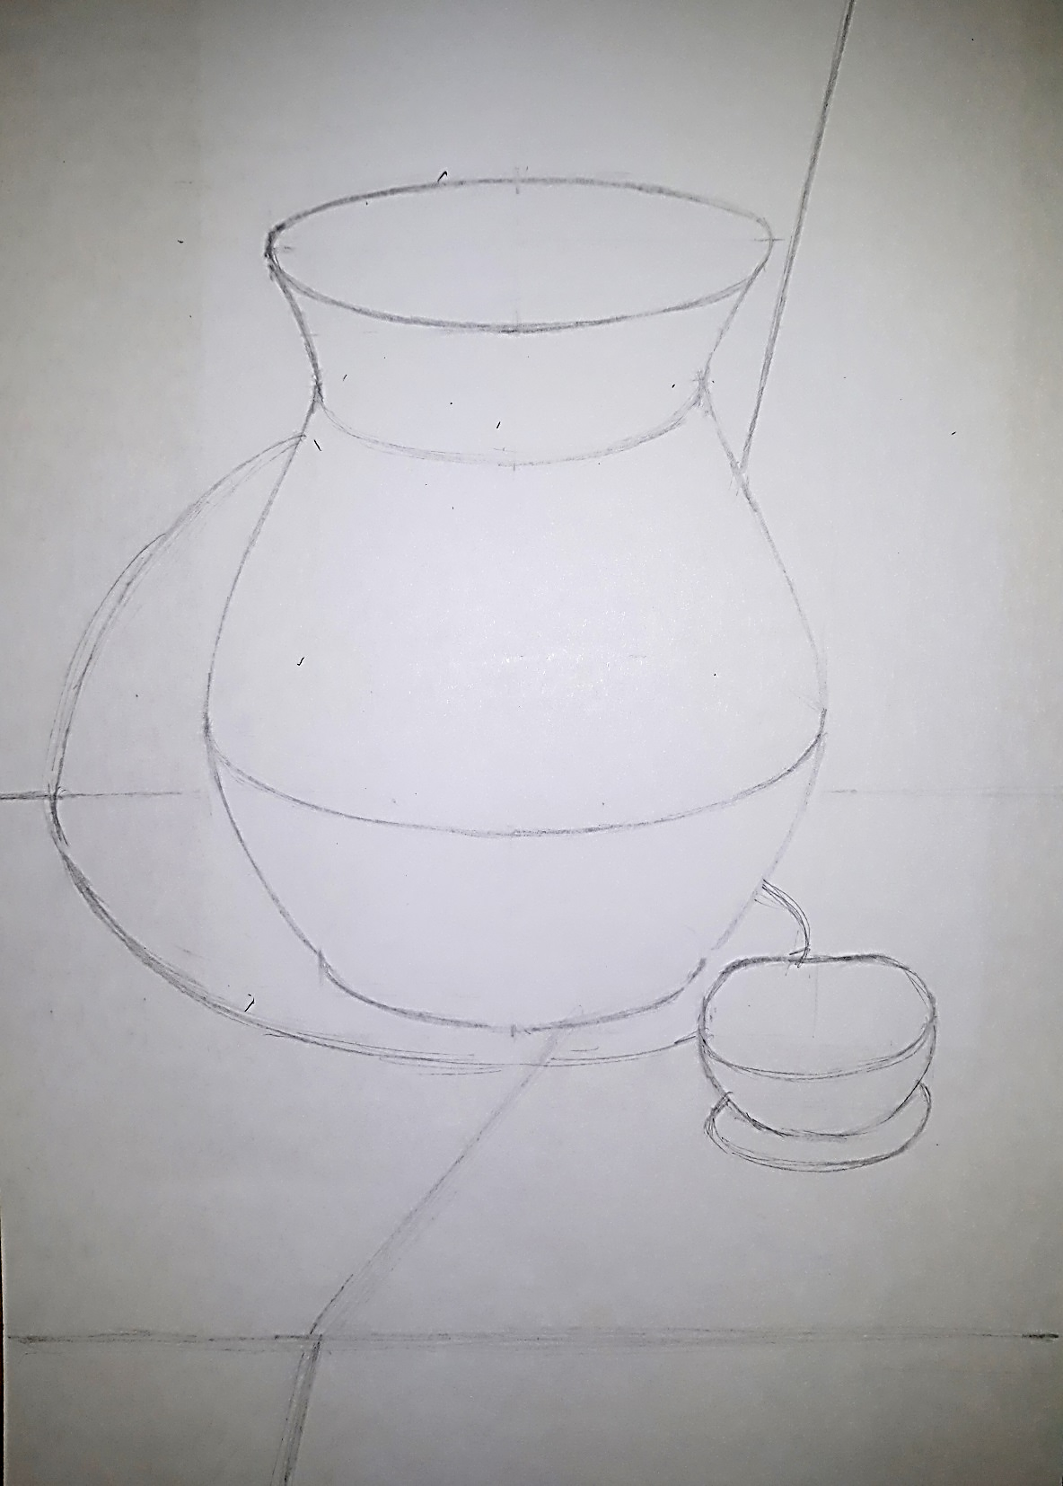
Рисунок 1.

Приложение 2

Последовательность выполнения выкрасов цветовой гаммы для натюрморта

Рисунок 2.

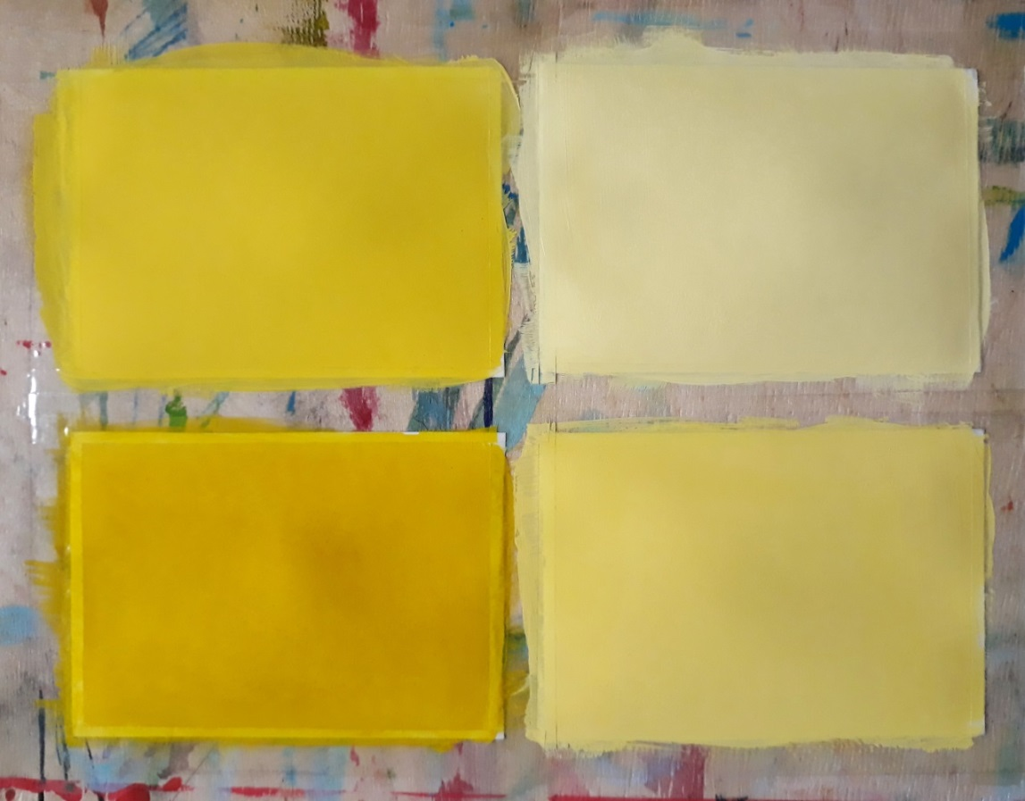
Рисунок 3.

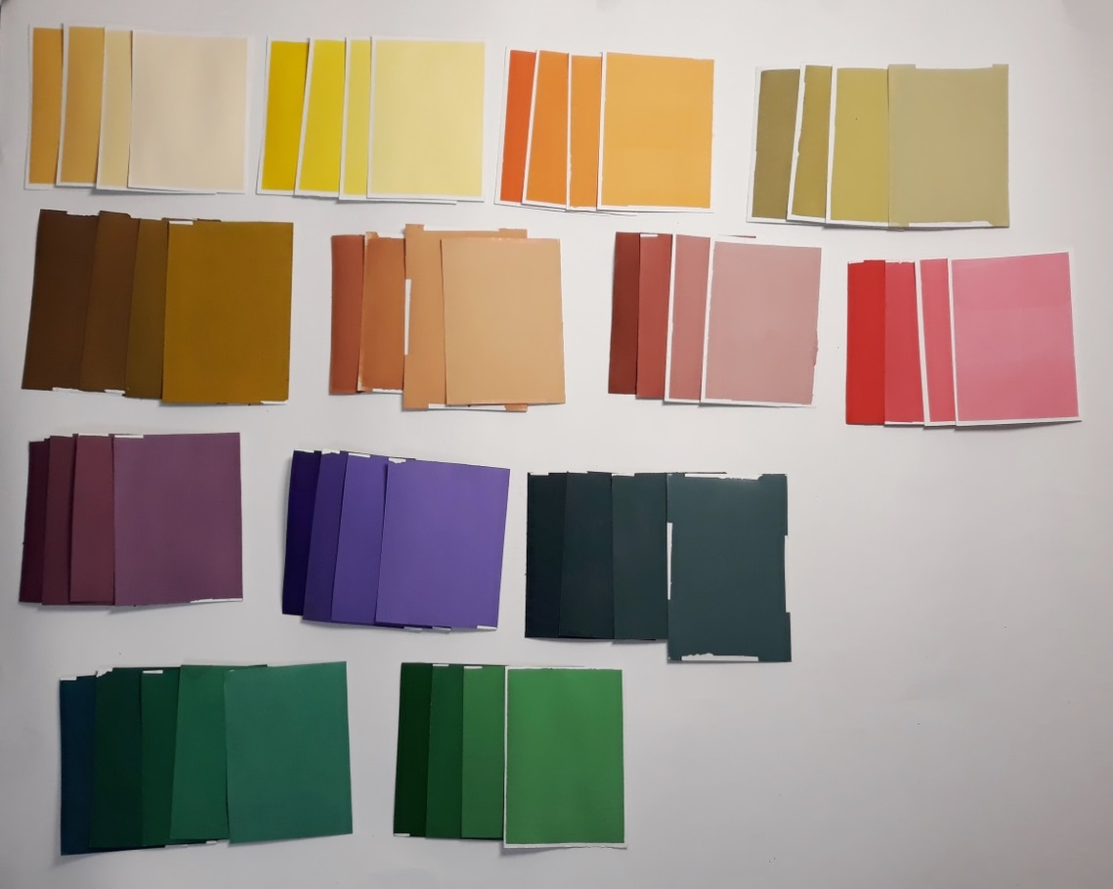
Рисунок 4.

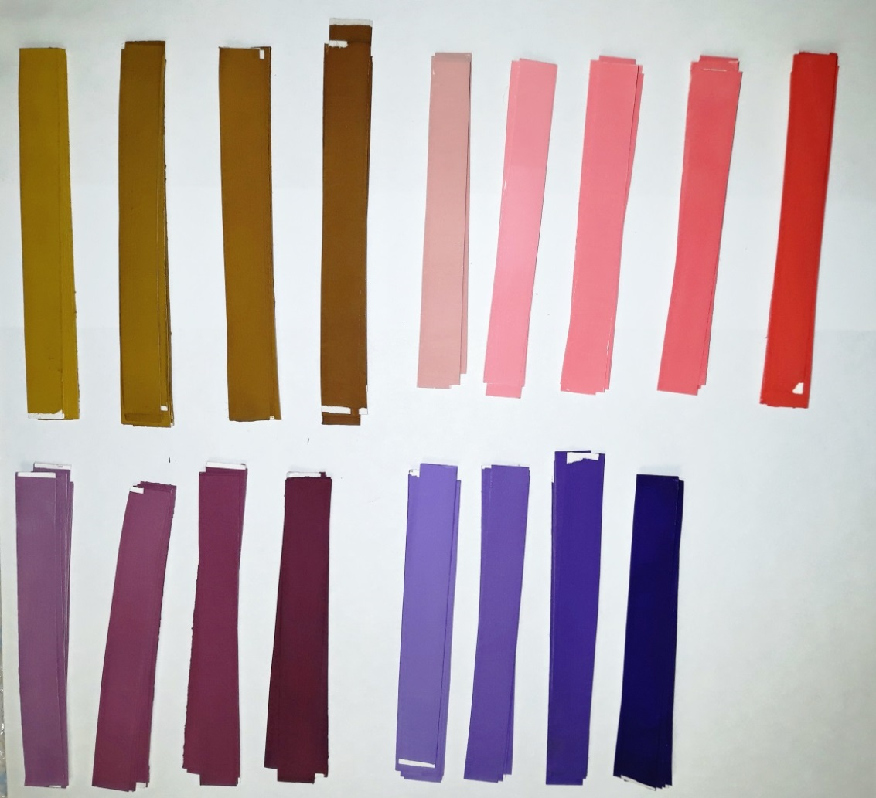
Рисунок 5.

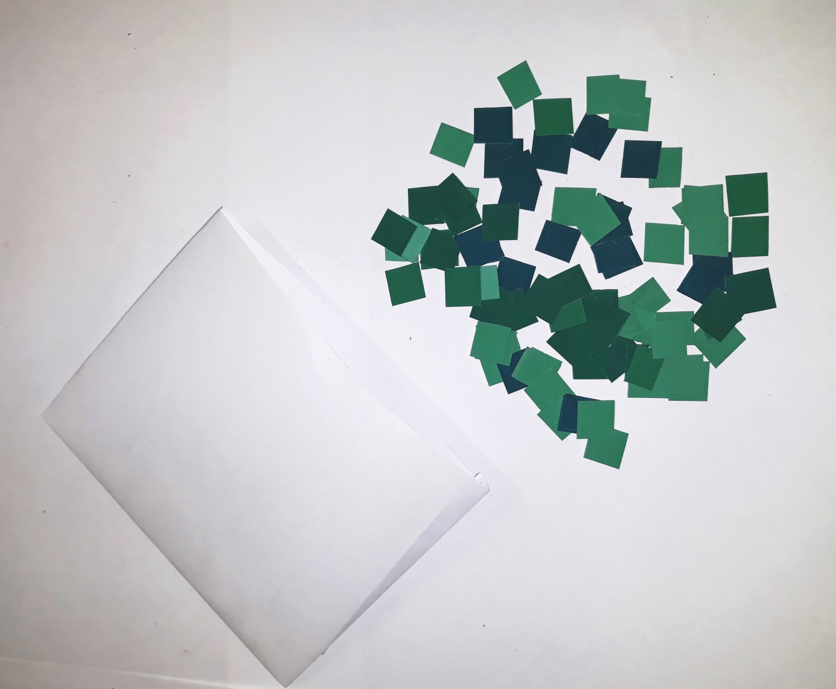
Рисунок 6.

Приложение 3
Последовательность выполнения работы натюрморта элементами выкрасов
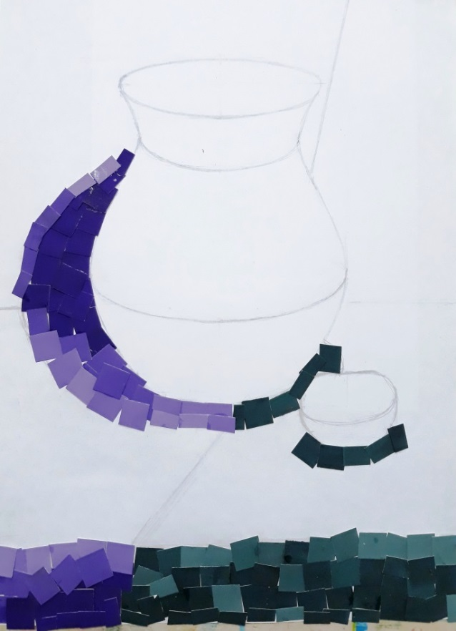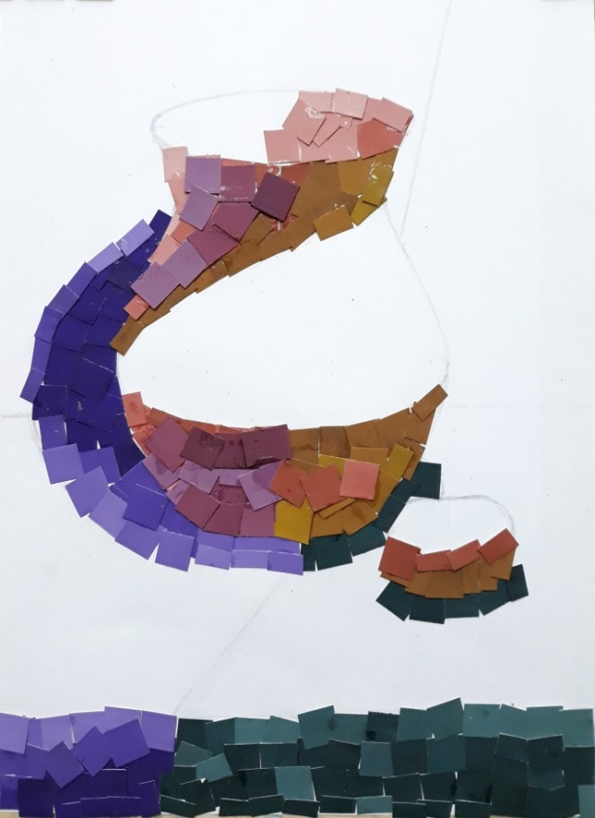
Рисунок 7. Рисунок 8.

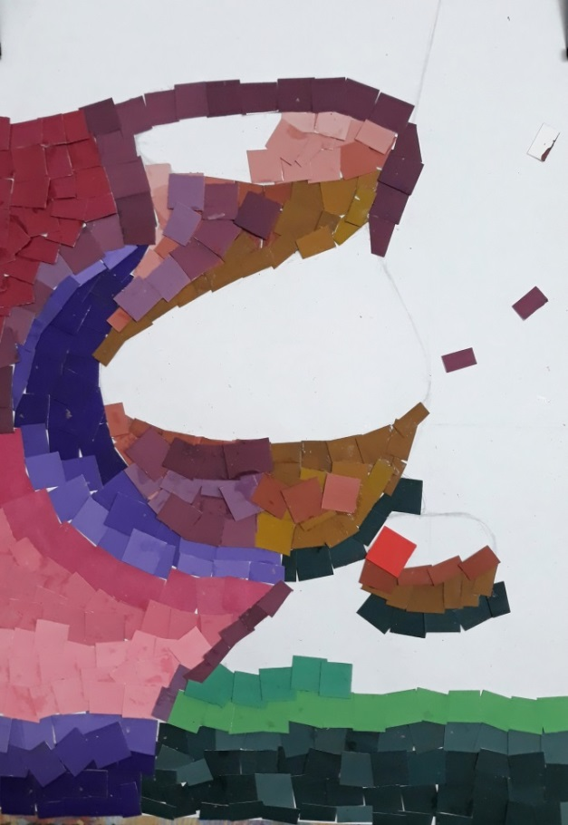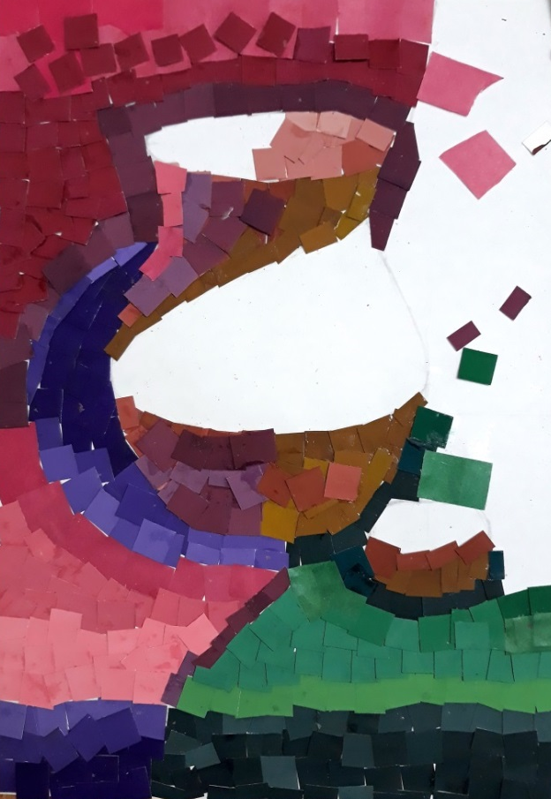
Рисунок 9.Рисунок 10.
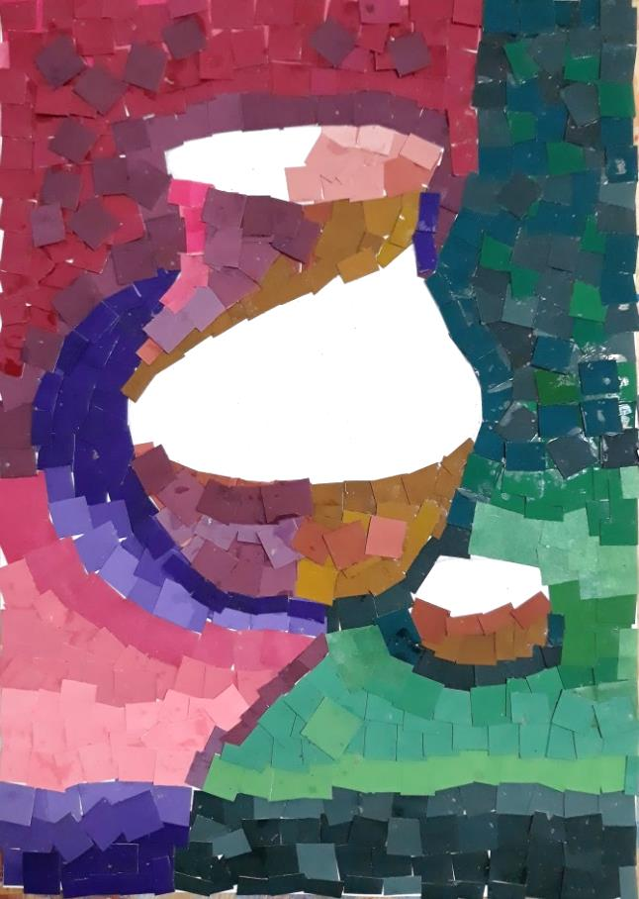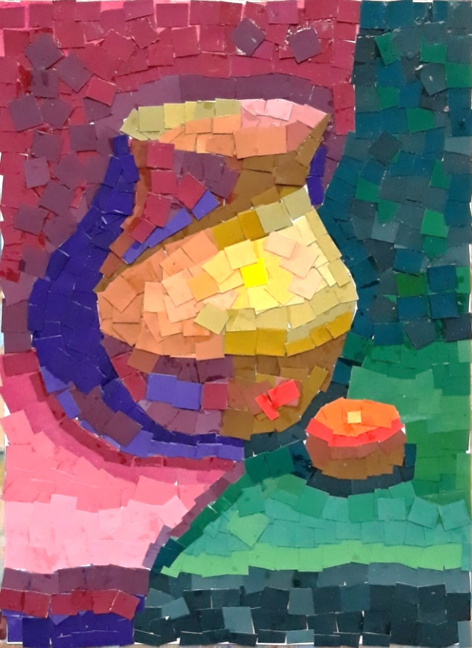
Рисунок 11. Рисунок 12.

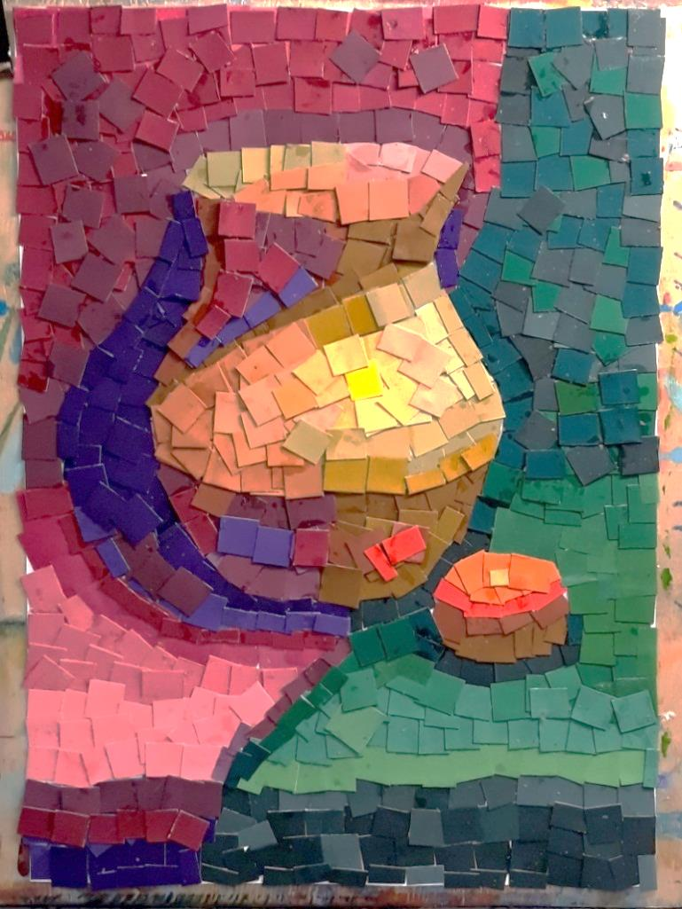
Рисунок 13.

Приложение 4

Работы обучающихся

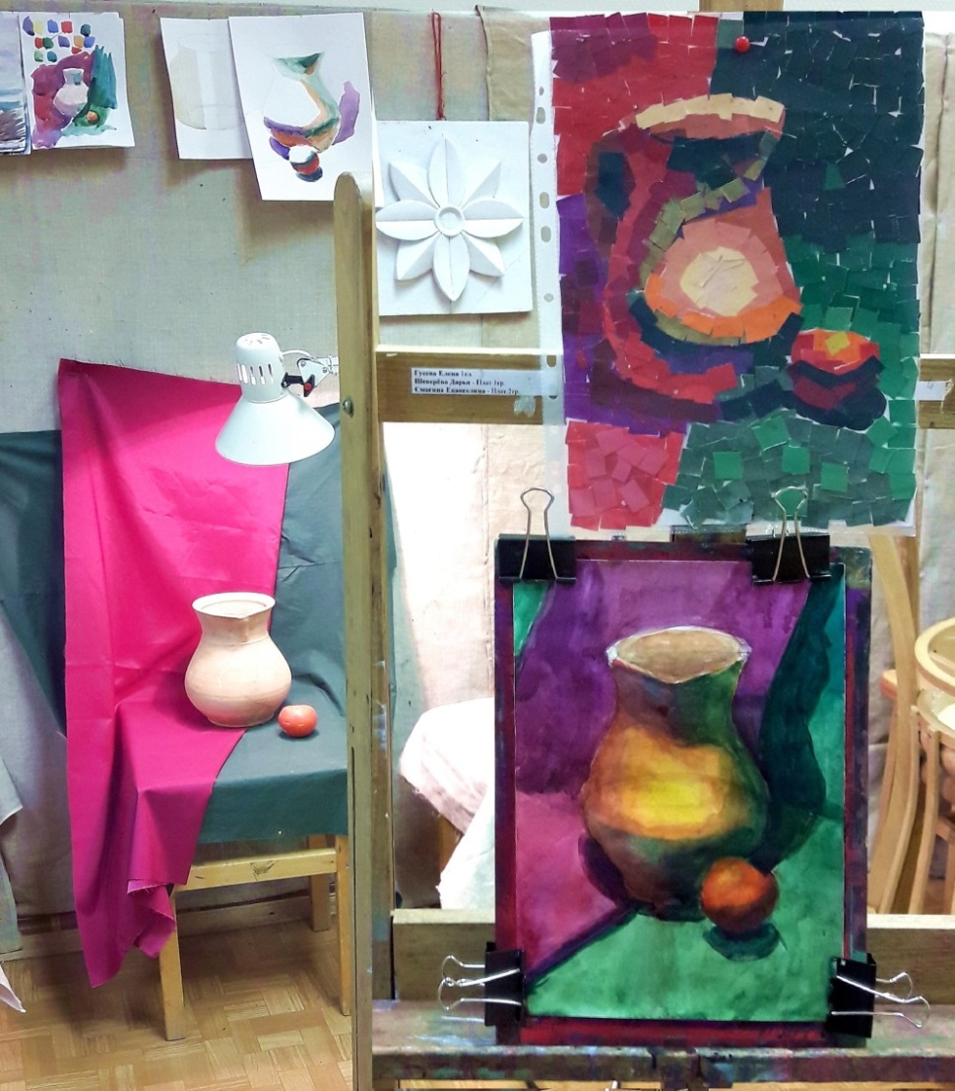
Рисунок 14. Набиева Лидия, 10 лет.

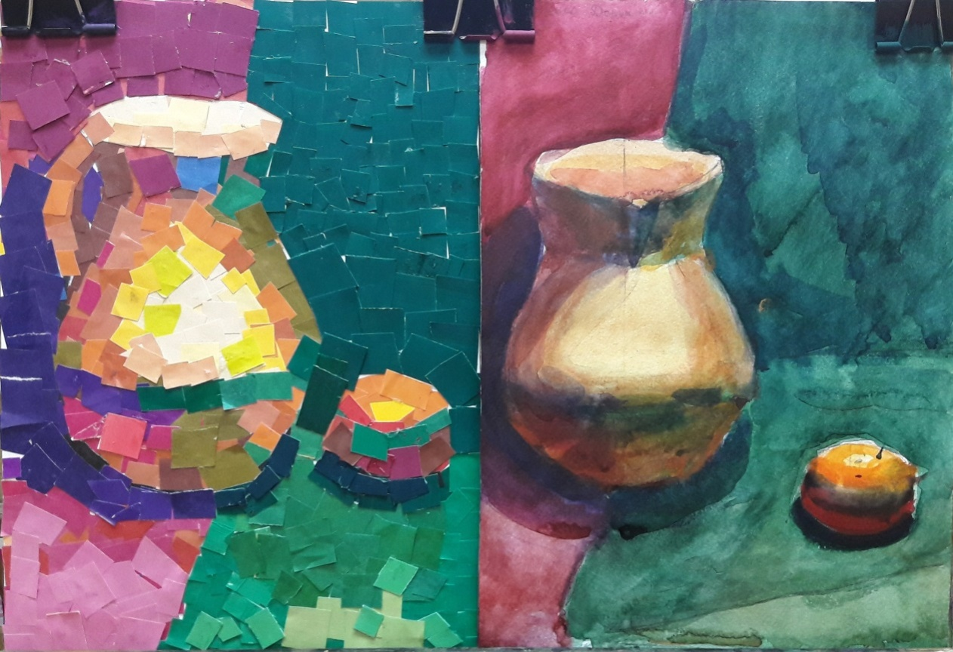
Рисунок 15. Антоненко Дарья, 11 лет.

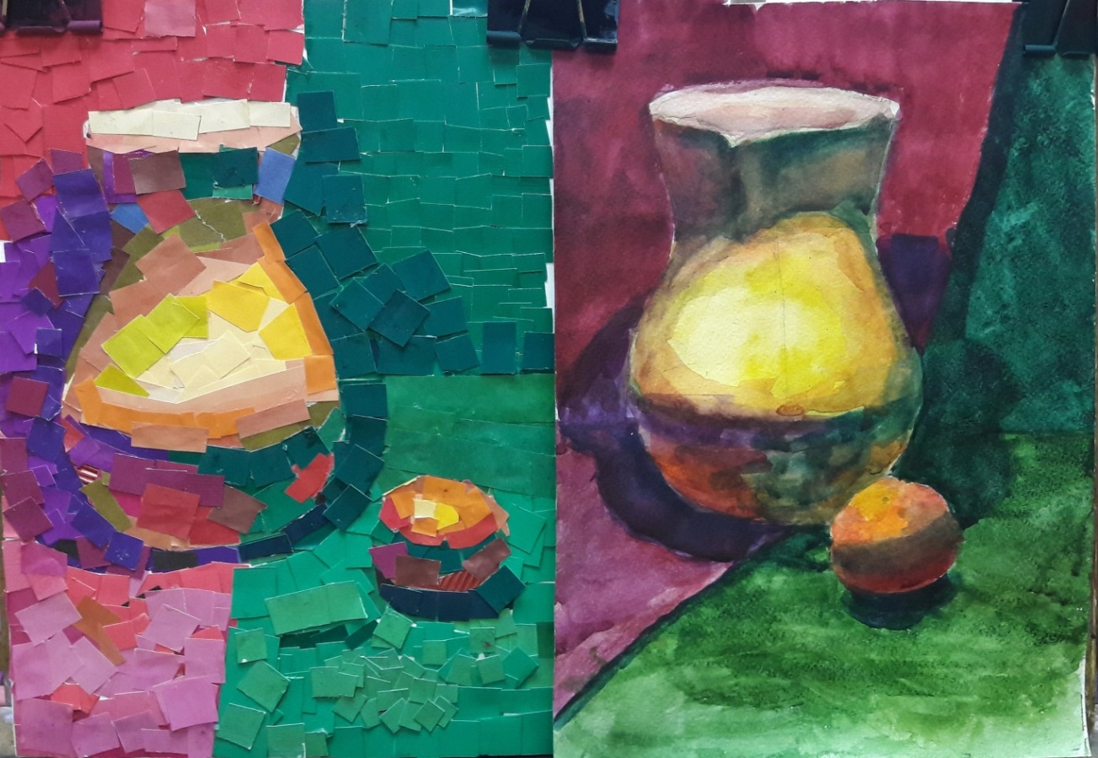
Рисунок 16. Бадмаева Алина, 11 лет.

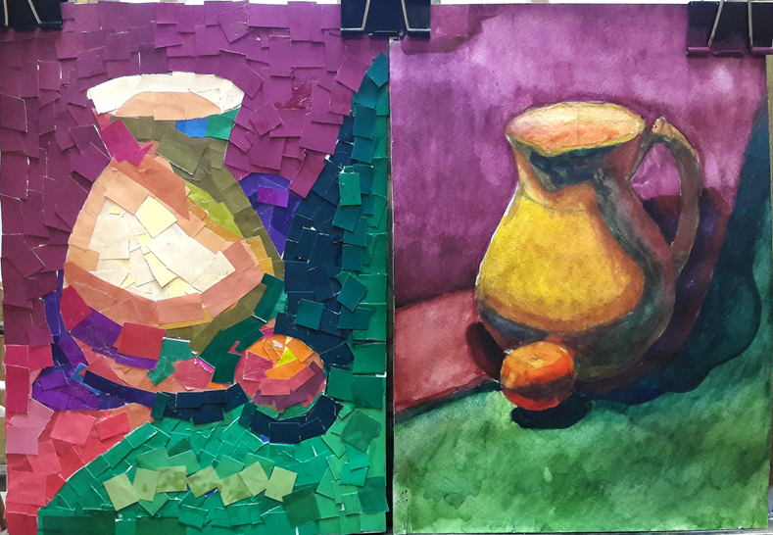
Рисунок 17. Брянцева Анастасия, 11 лет.

